**Лабораторная работа №9**

**“ДЕСКРИПТОРНАЯ ГРАФИКА”**

Листинг 9.1. (Рисунок 1)

Рисунок 1

Листинг 9.2. (Рисунок 2)

Рисунок 2

Листинг 9.3. (Рисунок 3)

Рисунок 3

Листинг 9.4. (Рисунок 4)

Рисунок 4

Листинг 9.5. (Рисунок 5)

Рисунок 5

Листинг 9.6. (Рисунок 6)

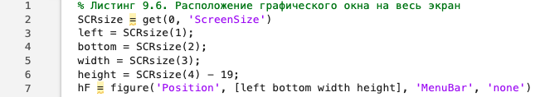

Рисунок 6

Листинг 9.7. (Рисунок 7)

Рисунок 7

Листинг 9.8. (Рисунок 8)

Рисунок 8

Листинг 9.9. (Рисунок 9)

Рисунок 9

Листинг 9.10. (Рисунок 10)

Рисунок 10

Листинг 9.11. (Рисунок 11)

Рисунок 11

Листинг 9.12. (Рисунок 12)

Рисунок 12

Листинг 9.13. (Рисунок 13)

Рисунок 13

Листинг 9.14. (Рисунок 14)

Рисунок 14

Листинг 9.15. (Рисунок 15)

Рисунок 15

Листинг 9.16. (Рисунок 16)

Рисунок 16

Листинг 9.17. (Рисунок 17)

Рисунок 17

Листинг 9.18. (Рисунок 18)

Рисунок 18

Листинг 9.19. (Рисунок 19)

Рисунок 19